OBJAVA ZA MEDIJE
U HRVATSKOJ AKADEMIJI ZNANOSTI I UMJETNOSTI ODRŽAN
OKRUGLI STOL TEHNOLOGIJE OBRADE OTPADA
U SVJETLU NOVIH CILJEVA EU

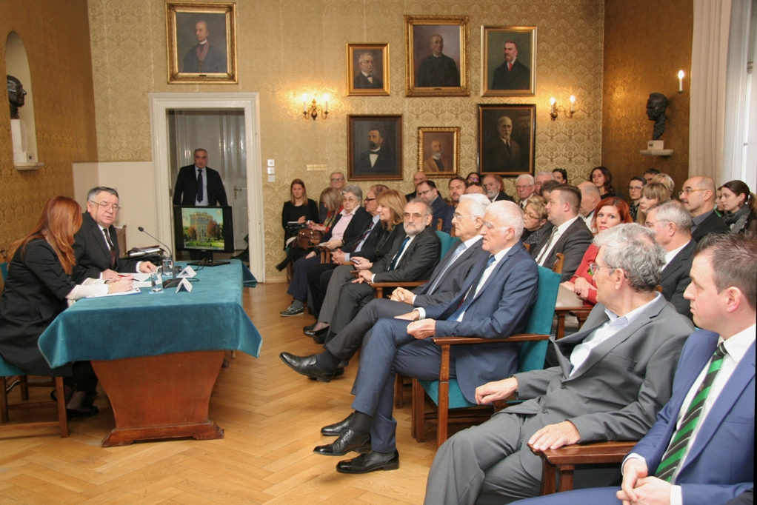

Zagreb, 30. siječnja 2018. – U organizaciji Sekcije za gospodarenje otpadom Znanstvenog vijeća za zaštitu prirode Hrvatske akademije znanosti i umjetnosti, u utorak 30. siječnja održan je okrugli stol na temu Tehnologije obrade otpada u svjetlu novih ciljeva EU. Skup je otvorio predsjednik HAZU akademik Zvonko Kusić koji je kazao da se radi o prvorazrednoj svjetskoj temi s kojom se moderni svijet mora nositi. „Tržišno gospodarstvo proizvodi sve više otpada, a raste i populacija. U Europi se godišnje napravi 2,5 milijarde tona otpada, od čega deset posto otpada na komunalni otpad. Razvijene zemlje gotovo sto posto otpada recikliraju ili spaljuju, a u Hrvatskoj se više od 80 posto otpada odlaže. Društvo koje ne može riješiti problem otpada teško može riješiti probleme u gospodarstvu i pravosuđu“, rekao je akademik Kusić. Potpredsjednik HAZU akademik Jakša Barbić podsjetio je da je Akademija u sklopu svog niza okruglih stolova Modernizacija prava obradila deset tema vezanih uz pravnu zaštitu okoliša. Spomenuo je slučaj Italije koja je morala platiti 48 milijuna eura zbog otpada u šumama, što bi se moglo dogoditi i Hrvatskoj.
Predsjednik Znanstvenog vijeća za zaštitu prirode akademik Ferdo Bašić upozorio je da je otežavajući čimbenik u rješavanju problema otpada to što mnogi političari nastoje privesti mandat bez diranja u ova osjetljiva pitanja. Spomenuo je da su mnoga tla onečišćena zbog kompostiranja sadržajem u kojem su bili štetni metali poput olova, žive i kadmija. „Službena cijena sanacije je 17 milijardi eura godišnje, a neslužbena čak 200 milijardi eura. Zato ima i rješenja koja nisu usmjerena samo dobru i zaštiti okoliša“, rekao je akademik Bašić.
O tehnologijama obrade otpada u Hrvatskoj govorio je dr.sc. Zlatko Milanović koji je kazao da je čvrsti otpad središnji problem zaštite okoliša. „Na stručnoj razini već trideset godina dobro je znano da samo cjeloviti sustav gospodarenja otpadom jamči odgovorno i održivo gospodarenje prirodnim vrijednostima akumuliranim u proizvodnim i potrošačkim ostacima“, rekao je Milanović. Istaknuo je da je nehanička obrada otpada jednostavna i vrlo prihvatljiva za uvjete u Hrvatskoj u kojoj se proizvode i vrlo kvalitetni strojevi. Ta je metoda načelno dobro prihvaćena, a tek su povremeno prisutni. Biološka obrada na većem postrojenju (kompostani) u Hrvatskoj je prihvaćena u devedesetim godinama, a prema Milanovićevim riječima treba, prema pravilima struke, poticati industrijsko kompostiranje. „Neugodne mirise moguće je izbjeći i kompstiranje treba uključiti u svim sredinama. Iz nedovoljno znanog razloga u Hrvatskoj je zanemarena tehnologija biološke stabilizacije otpada“, kazao je Milanović. Upozorio je da se u Hrvatskoj svjesno zanemaruje važnost mehaničke biološke obrade pa se tri velika postrojenja za obradu komunalnog susreću s golemim problemima. Najviše prijepora izaziva termička obrada koja nije zabranjena, ali je odluka o gradnji spalionice odgođena za nekoliko godina.
O tehničko-tehnološkom razvoju i mogućnostima za uspostavu održivog sustava gospodarenja komunalnim otpadom govorio je dr.sc. Renato Šarc, zamjenik voditelja Katedre za oporabu i gospodarenje otpadom u Leobenu u Austriji koji predaje na znanstvenim institucijama i simpozijima diljem Europe.
Istaknuo je važnost primjena hijerarhije gospodarenja otpadom kako bi se postigla
održivost u upravljanju otpadom. Pojasnio je da uspješno gospodarenje komunalnim otpadom prvenstveno ovisi o tri kategorije obrade: recikliranju i kompostiranju, spaljivanju i odlaganju. „Gledajući uspješnost razvoja pojedinih zemalja, zapravo postoji takozvana višebrzinska Europa“, rekao je Šarc, dodavši da je cilj predloženog smjera gospodarenja komunalnim otpadom u EU recikliranje 60 posto otpada. „Hrvatska također mora pokrenuti provedbu europskih mjera za gospodarenje komunalnim otpadom. Mjere su aktivno proširenje odvojenog prikupljanja reciklabilnih vrsta otpada, gradnja objekata za sortiranje i recikliranje otpada, postrojenja za mehaničko-biološku obradu otpada i spalionica otpada, te energetska oporaba goriva iz otpada u cementnoj industriji“, kazao je Šarc.

Marijan Lipovac
Ured za odnose s javnošću i medije HAZU

